
Todo el refinamiento de un elegante mesón francés.
En el corazón de Costa Rica
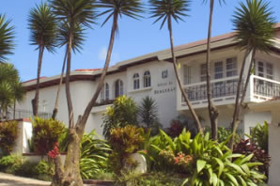 | La serenidad satura el área de la ante cámara y el restaurante, pasando por el pasillo se puede ver la terraza del sol y la fuente, donde la música clásica se mezcla con las canciones de los pájaros residentes. Una cena a las luz de las velas le aguarda en el restaurante gourmet Le Charme.
Un elegante salón de reuniones, complementado con un monitor, vídeo y una línea telecom directa, proporciona la tranquilidad necesaria para un ambiente de trabajo eficiente, a disposición permanente de los huéspedes del hotel. | 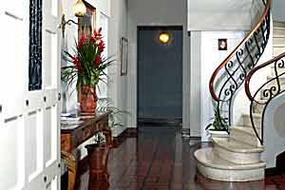
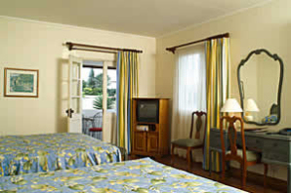 | El refinamiento europeo caracteriza los cuartos espaciosos, muebles del periodo y un baño totalmente en azulejo. Una terraza privada al jardín - l'ultime comfort - completa los cuartos lujosos. La suite de la Luna de Miel da a un balcón con vista montañas.
El exuberancia tropical rodea los jardines, en donde las sillas y las sombrillas invitan a la relajación. | 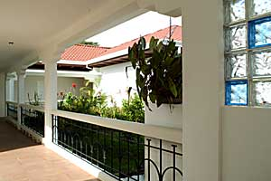
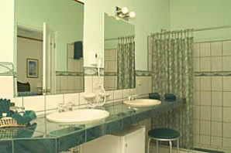 | El hotel Le Bergerac es operado por profesionales, asegurando el savoir-faire personalizado, podrá informarse de todas las actividades en inglés, español, francés, italiano o alemán.
El hotel ofrece el “L’Ile de France”, un restaurante verdaderamente famoso, creado hace 26 años por el renombrado chef Francés, Jean Claude Fromont.  La vista al jardín y la hermosa decoración, crean un ambiente sereno para el placer de los huéspedes y para los muchos devotos de la cocina de Jean Claude. | 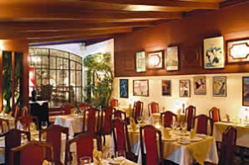
Para su comodidad  - 18 cuartos ventilados  - Jardines y balcones privados  - Teléfono directo  - Televisión por cable con canales gratis de película  - Caja de Seguridad en la Habitación  - Ventilador de techo  - Camas de gran tamaño  - Colchón ortopédico  - Secadora de Cabello | Para su conveniencia  - Desayuno de cortesía  - Estacionamiento bajo techo gratis  - Restaurante Gourmet en el jardín  - Sala de conferencias (Capacidad 12 personas)  - Cambio de moneda al tipo de cambio  - Servicio de fax y fotocopias  - Lavandería  - Almacenaje gratis de equipaje

TARIFAS 2010
Descripción | Standard | Superior | Deluxe | Grande
Sencilla | $80 | $105 | $125 | $145
Doble | $90 | $115 | $135 | $145
Triple | N/A | $140 | $160 | $170
Cuádruple | N/A | $165 | $185 | $195

NOTAS:
- Todas las tarifas en dolares U.S
- Las tarifas incluyen desayuno
- Tarifas más 13% de impuestos de ley.
- * Cada persona adicional $15 + impuestos.

